Министерство науки и высшего образования Российской Федерации

Федеральное государственное бюджетное образовательное учреждение

высшего образования

«Вятский государственный университет»

Колледж ВятГУ

**ОТЧЕТ**

**ПО ПРАКТИЧЕСКОЙ РАБОТЕ №1**

**«Настройка удаленного репозитория»**

**«МДК 06.02 Инженерно-техническая поддержка сопровождения информационных систем»**

Выполнил: студент учебной группы

ИСПк-302-52-00

Холин П.Э.

Преподаватель:

Самоделкин П.А.

Киров

2024

**Цель работы –** получение практических навыков работы с репозиторием проекта Github.

**Задание**:

1. Зарегистрируйтесь на сервисе [https://github.com](https://github.com/), если вы до сих пор этого не сделали.

2. Скомпонуйте и систематизируйте все разрозненные удаленные репозитории, созданные вами рманее под лабораторные работы.

3. Настройте параметры доступа к удаленному репозитарию, чтобы можно было ознакомиться с результатами вашей работы.

4. Ссылку на репозиторий укажите в отчете по практической работе (шаблон отчета по практической работе лежит в папке «Доп. Материалы»).

**Результаты выполнения задания**

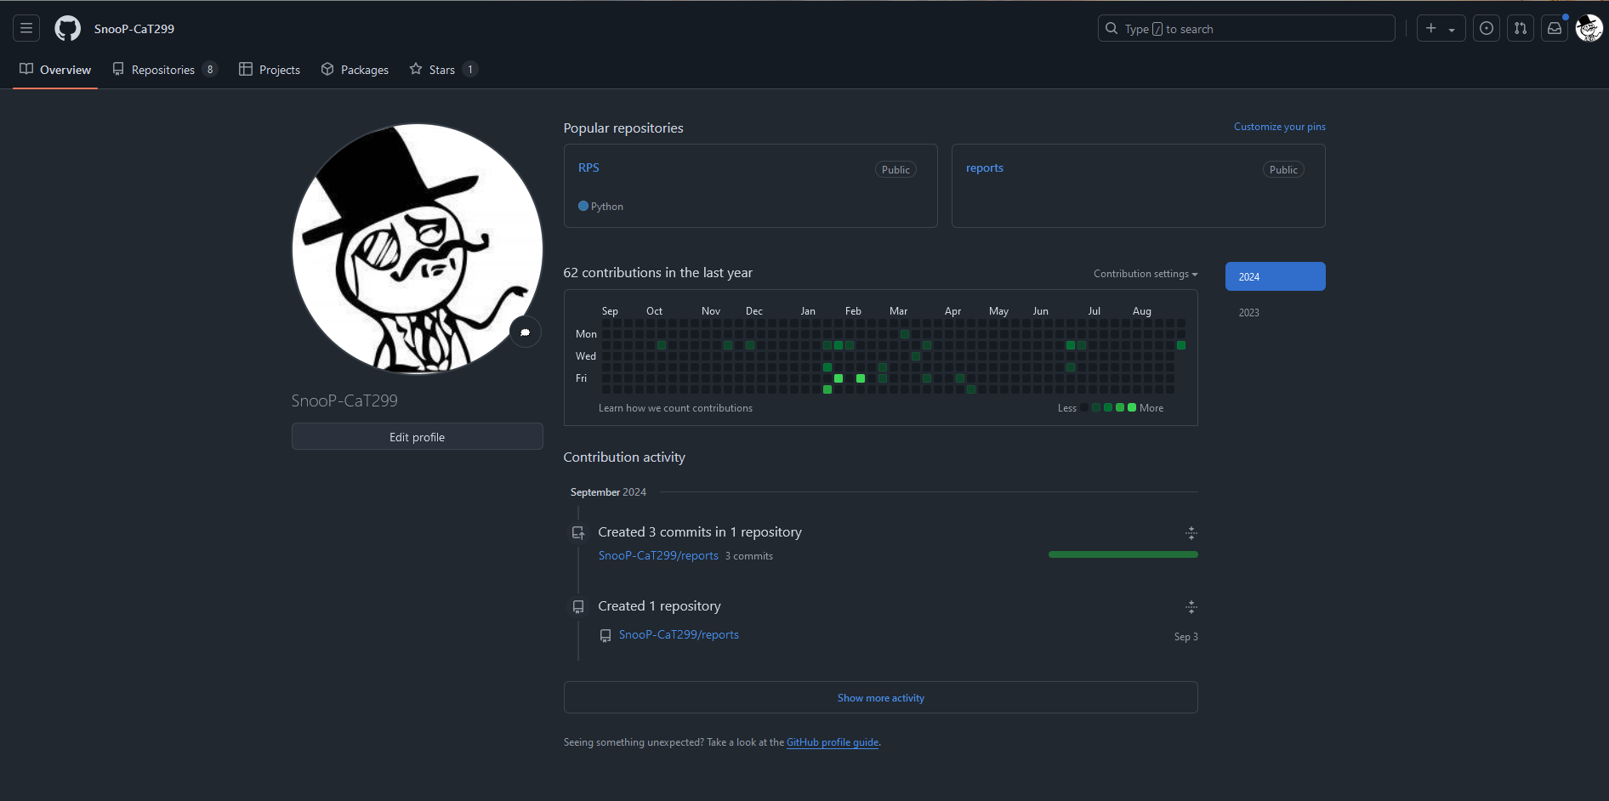

Рис. 1 – Аккаунт на Github

Ссылка на аккаунт – <https://github.com/SnooP-CaT299>

Ссылка на репозиторий с отчетами – https://github.com/SnooP-CaT299/reports

**Выводы по работе**

В ходе работы были скомпанованы и систематизированы разрозненные удаленные репозитории, а также создан репозиторий для ознакомления с результатами работы.